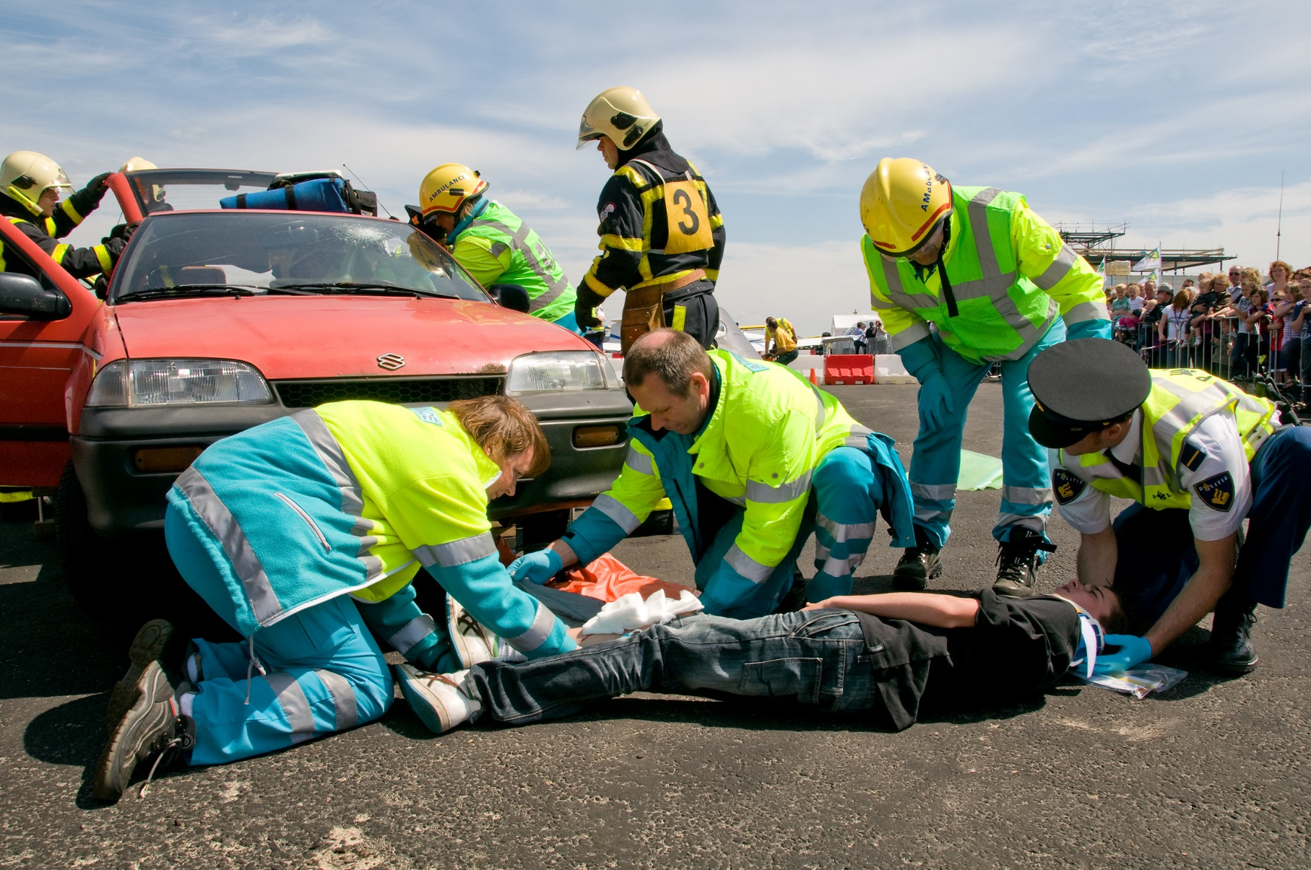

Wil jij
van levensbelang zijn?

  - Dan is deze dynamische job
  - in de acute zorg en hulpverlening echt iets voor jou!

Ambulanceverpleegkundige m/v

Als ambulanceverpleegkundige ben je - samen met de ambulancechauffeur - vaak als eerste zorgverlener ter plaatse. Elke dag kom je terecht in de meest uiteenlopende situaties en behandel je verschillende typen patiënten.

De verantwoordelijkheid is groot: als ambulanceverpleegkundige moet je medische beslissingen nemen en snel handelen. Samenwerken is ook belangrijk: er is veel contact met bijvoorbeeld huisartsen, brandweer, politie of de mensen van de spoedeisende hulp in het ziekenhuis.

Je herkent je in de volgende kerncompetenties:
samenwerken – zelfdiscipline – zelfontwikkeling èn kwaliteitsgerichtheid.

Profiel:
Uiteraard heb je kennis en affiniteit met acute zorg en hulpverlening. Je beschikt over uitstekende communicatieve vaardigheden, bent creatief en hebt een initiatiefrijke werkhouding. Je bent klant- en resultaatgericht en kunt uitstekend in teamverband werken. Verder ben je slagvaardig, flexibel, stressbestendig en beschik je over empathisch vermogen.

Functie-eisen
• Diploma A-verpleegkunde, MBO-V (niveau 4) of HBO-V (niveau 5). Aangevuld met
specialistische, CZO geaccrediteerde vervolgopleiding SEH, IC of Anesthesie.
• Ingeschreven in het BIG-register.
• Rijbewijs B, rijbewijs C is een pré.
• Het bezit van het diploma opleiding ambulanceverpleegkundige is een pré.

Wat bieden wij?
Wij verwachten veel van onze mensen, maar beseffen goed dat onze mensen de belangrijkste succesfactor zijn. Het personeelsbeleid is hierop ingericht waarin eigen verantwoordelijkheid een belangrijk ankerpunt is. AmbulanceZorg Limburg-Noord durft te investeren in haar mensen en vindt opleiden zeer belangrijk. Naast goede arbeidsvoorwaarden en een marktconforme honorering kent de AmbulanceZorg Limburg-Noord een uitgebreide overgangsregeling zodat onze medewerkers vitaal blijven.

Bij een volledige functievervulling is een salaris mogelijk van max. € 3.593,- exclusief onregelmatigheidstoeslag e.d. Het salaris wordt gebaseerd op basis van opleiding en werkervaring.

Een dynamisch werkveld
Het leuke van werken bij de AmbulanceZorg Limburg-Noord is dat je bij ons de kans krijgt om je verder te ontwikkelen en nòg beter te worden. De ontwikkelingen binnen het zorggebied creëren veel mogelijkheden en zorgen voor kansen die we met beide handen aangrijpen.

We vinden jouw visie belangrijk en maken graag gebruik van je kennis en talenten. Je krijgt de mogelijkheid om deel te nemen aan nieuwe projecten die je uitdagen om soms verder te kijken dan je eigen vakgebied. Een uitgelezen kans om jezelf op allerlei manieren te ontwikkelen en specialiseren. Je kunt je talent optimaal blijven benutten.

Enthousiast?
Ben je geïnteresseerd in deze boeiende functie in de zorg?
Stuur dan je schriftelijke sollicitatie voorzien van je motivatie en curriculum vitae aan:

AmbulanceZorg Limburg-Noord
Afdeling Po&O
t.a.v. mevrouw S. Janse,
Postbus 827,
5900 AV Venlo.

Je kunt ook per e-mail reageren via onderstaande link:
sollicitaties@ambulancezorgln.nl

Een uitgebreid geschiktheidonderzoek maakt deel uit van de selectieprocedure.

Wil je meer informatie over de functie, dan kun je terecht bij dhr. Krebbekx (teammanager) tel. 06-21101993, of de afdeling PO&O, tel. 088-0330211.

Acquisitie naar aanleiding van deze vacature wordt niet op prijs gesteld.

